**Сабақтың** **тақырыбы**: Ф дыбысы мен әрпі

**Сабақтың** **мақсаты**: Ф дыбысы мен әрпін таныту.

* Балаларға әріпті таныту; сөздерді тұтастай оқып, мәтіннің мазмұнын талдауға үйрету
* Сөздік қорларын молайту, алған білімдерін қалыптастыру
* Елін мақтан етуге, сүюге тәрбиелеу

**Көрнекті** **құралдар**: суреттер

**Сабақтың** **түрі**: жаңа сабақ

**Әдіс -тәсілдері:** көрнекілік

**Сабақ барысы:**

**Ұйымдастыру**: Оқушылардың назарын сабаққа аударамын.

**Психологиялқ дайындық:**

Табиғатым тамаша .

Көз тоймайды қараса

Табиғатты қорғаймыз

Жаман бала болмаймыз.

**Топқа бөлу: дыбыстар арқылы топқа бөлу**

**Үй тапсырмасын тексеру:**

**1-топ: В дыбысынан басталатын сөздер құру.**



**2-топ:** **Автобус** сөзіне дыбыстық талдау жасау.

**3-топ**: **«Адасқан буындар»** шашылған буындардан сөз құрастыру.

Автобус , вокзал, вагон, трамвай, витамин

**4-топ** : Тек қана в дыбысынан басталатын сөздерді теріп жаз.

Үй алдында Ваня ағай

Велосипед майлады.

Вова шығып далаға

Вагон сүйреп ойнады.

**Сұрақ-жауап арқылы тексеру.**

**Кіріспе әңгіме:Жұмбақ**

Бір құлағы сөйлесе,

Бір құлағы тыңдайды.

Білсең айтшы ендеше,

Жұрт не дейді мұндайды?

/телефон/

**Қызығушылықты ояту.Ой қозғау.**

Телефон туралы не білесіңдер?

Телефон сөзін буынға бөледі. Соңғы буында бірінші қандай дыбыс естіліп тұр? Бүгін біз Фдыбысымен танысамыз.

**Электронды оқулықпен жұмыс**

Дәптермен жұмыс.

1.ауада жазу

2. дәптерге жазу.

Сергіту сәті:

**Жаңа** **сабақ**: Қос мықынын тіреніп

Тұрады ылғи шіреніп.

Ф дауыссыз қатаң дыбыс Сөздің басында, ортасында, соңында кездеседі. Мысал келтір. Тақтада жазу.

**Оқулықпен жұмыс**

120 беттегі мәтін оқылып талданады.

-Телефонның қандай түрлерін білесің?

-Телефон адамға не үшін қажет?

**Оқулықтағы тапсырманы орындау.**

121 беттегі тірек сөздерді пайдаланып, әңгіме құрайды.

-Мынау қандай аяқ –киімдер?

- Оларды қай уақытта киеміз?

-Қыста қандай аяқ-киім киеміз?

**Сергіту сәті**

Шаңғыменен сырғанап

Боран болып уілдейміз.

Қар болып жапалақтап

Еппен жерге қонамыз.

**Дәптермен** **жұмыс:**  Дәптерлеріндегі тапсырманы орындайды.

**Ауызша** **жұмыс**:«Буын жалғастыр» ойыны

фут....., фер......, теле......., фир .....

Қорытынды

Қандай әріппен таныстық?

Тест

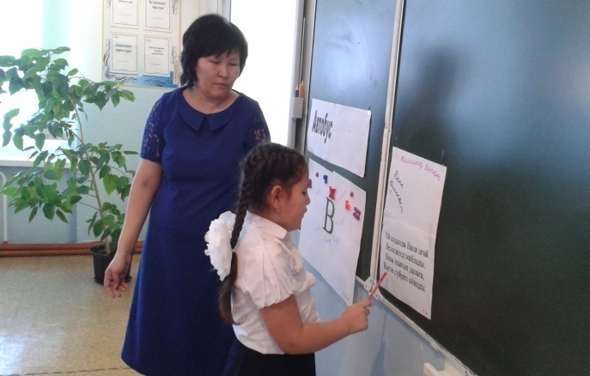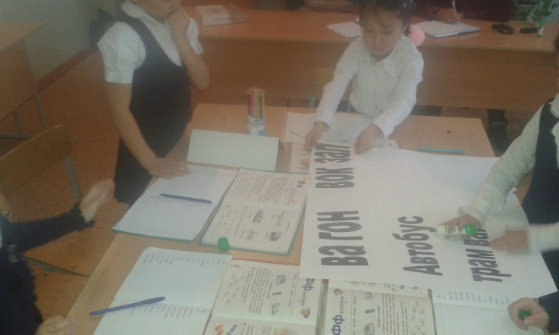

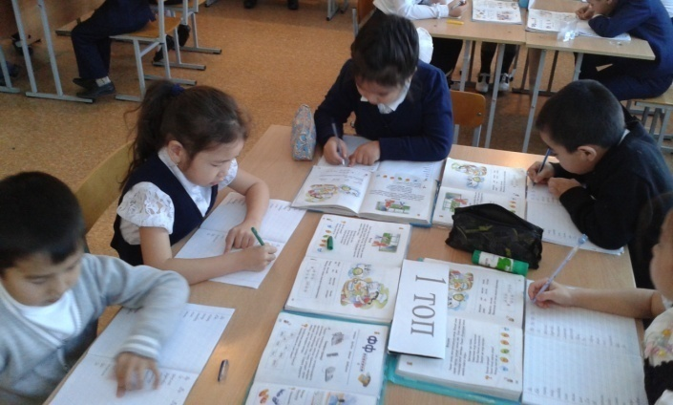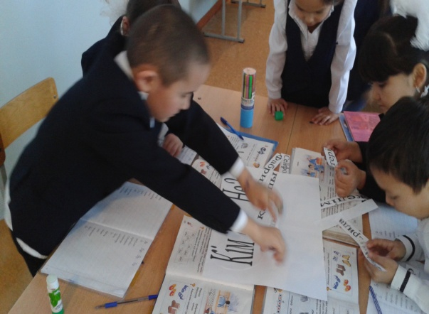

№1 Егіндікөл орта мектебі

Ашық сабақ

Тақырыбы: Ф дыбысы мен әрпі

1-сынып

Өткізген : Баязова Г.Ж.

2014-2015 оқу жылы